RESOLUCIÓN No. 0030
Fecha: 2026-03-24

“Por medio da la cual

EL GERENTE DE LA E.S.E HOSPITAL SANTA MÓNICA DE DOSQUEBRADAS en uso de sus facultades legales en especial las conferidas por el artículo 21 numeral 2 del estatuto básico de la entidad y

CONSIDERANDO:

RESUELVE:

CÓMUNIQUESE, PUBLIQUESE Y CUMPLASE

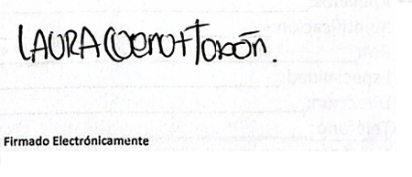
Martin
Gerente General

Santiago
Coordinador de Sistemas de Informacion

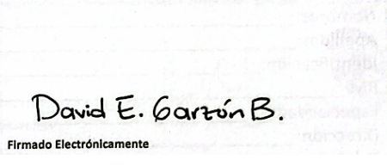
Luisa
Jefe de Juridica

